**МКУ «Комитет по образованию Администрации г. Улан-Удэ»**

**Муниципальное бюджетное дошкольное образовательное учреждение детский сад №71 «Огонек»**

**Тел: 8 (3012) 46-44-87**

**Диагностика по итогам работы кружка «Алгоритм и Я» с цифровой образовательной средой**

**«ПиктоМир»**

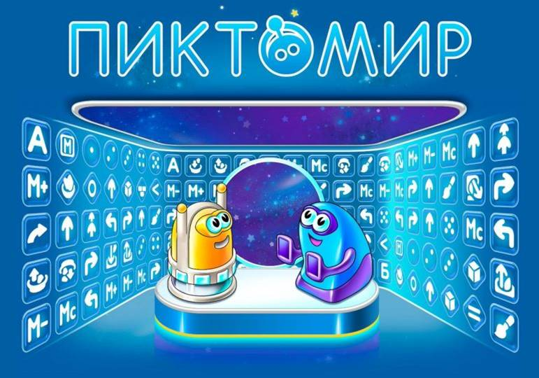

**Участники:**

Тюрюханова Д.А- воспитатель;

Ибрагимова О.В- старший воспитатель

Щербакова Ю.Л- заведующий

г. Улан-Удэ, 2023г.

**1.Методы диагностики:**

-наблюдение;

-педагогический эксперимент;

**2. Критерии диагностики:**

**Где:** НГ- начало года, ПА- промежуточная аттестация, КГ- конец года

|  |  |  |  |  |  |  |  |  |  |  |  |  |  |  |  |  |
| --- | --- | --- | --- | --- | --- | --- | --- | --- | --- | --- | --- | --- | --- | --- | --- | --- |
| № п/п | Фамилия, имя ребенка | Владеет (в соответствии с правилами работы) планшетом, ориентируется в интерфейсе цифровой образовательной среды ПиктоМир (запуск игры) | | | Владеет основными понятиями программы («реальный» и «виртуальный робот», «робот - Исполнитель команд», «человек-Командир или компьютер - Исполнители программ», «планшет», «программа для управления Роботами в среде ПиктоМир», «программист»;  «алгоритм как последовательность определенных действий»  «команда», «пиктограмма команды», «программа для управления Роботом в среде ПиктоМир», «программист», «схема игрового поля с заданием для Робота»  и т. д.). | | | Знает принципы построения программы для управления определенным Роботом в среде ПиктоМир, умеет самостоятельно составлять простейшие программы-ленты | | | Самостоятельно принимает решения, опираясь на свои знания и умения в различных видах деятельности, планирует собственную деятельность для принятия алгоритмически правильных решений | | | Ориентируется в окружающем пространстве и на плоскости, обозначает взаимное расположение и направление движения объектов; пользуется знаковым обозначением птктограммы-команды | | |
| **НГ** | **ПА** | **КГ** | **НГ** | **ПА** | **КГ** | **НГ** | **ПА** | **КГ** | **НГ** | **ПА** | **КГ** | **НГ** | **ПА** | **КГ** |
| 1 | Дмитрий | 1 | 2 |  | 1 | 2 |  | 1 | 2 |  | 1 | 3 |  | 1 | 3 |  |
| 2 | Мария | 1 | 3 |  | 1 | 2 |  | 2 | 2 |  | 1 | 2 |  | 2 | 2 |  |
| 3 | Влад | 1 | 2 |  | 1 | 2 |  | 1 | 2 |  | 1 | 2 |  | 1 | 2 |  |
| 4 | Роман | 1 | 2 |  | 1 | 3 |  | 1 | 2 |  | 1 | 2 |  | 1 | 2 |  |
| 5 | Назар | 1 | 3 |  | 1 | 2 |  | 1 | 2 |  | 1 | 3 |  | 1 | 2 |  |
| 6 | Таисия | 1 | 2 |  | 1 | 2 |  | 1 | 2 |  | 1 | 2 |  | 1 | 2 |  |
| 7 | Дари | 1 | 2 |  | 1 | 2 |  | 1 | 2 |  | 1 | 2 |  | 1 | 2 |  |
| 8 | Диана | 1 | 3 |  | 1 | 3 |  | 2 | 2 |  | 1 | 2 |  | 1 | 3 |  |
| 9 | Арина | 1 | 2 |  | 1 | 3 |  | 1 | 3 |  | 1 | 2 |  | 1 | 3 |  |
| 10 | Лера | 1 | 2 |  | 1 | 2 |  | 1 | 2 |  | 1 | 2 |  | 1 | 3 |  |
| % | Высокий уровень – 3 б. | - | 3 |  | - | 3 |  | - | 1 |  | - | 2 |  | - | 4 |  |
| Средний уровень – 2 б. | - | 7 |  | - | 7 |  | 2 | 9 |  | - | 8 |  | 1 | 6 |  |
| Низкий уровень – 1б. | 10 | - |  | 10 | - |  | 8 | - |  | 10 | - |  | 9 | - |  |

**3. Описание цели и задачи проводимого мероприятия, предполагаемый метод проведения, возраст участников, на которых рассчитано мероприятие, условия для проведения.**

*Возраст участников*: 6-7лет.

**Цель**: повышение эффективности работы при ознакомлении детей с цифровой образовательной средой программы «ПиктоМир»

**Задачи:**

- выявление уровня владения цифровой образовательной среды ПиктоМир за прошедший период обучения в сравнении с ожидаемым результатом;

- установление основных факторов работы с программой, вызывающих затруднения у ребенка для осуществления прогнозирования дальнейших методов работы.

**4. Сценарный план, ход проведения**

|  |  |  |  |
| --- | --- | --- | --- |
| **Этап мероприятия** | **Деятельность педагога** | **Деятельность детей** | **5.Ожидаемый результат** |
| Организационно - мотивационный | Приветствует детей на кружке «Алгоритм и Я».  Уточняет у детей, кто помнит, зачем они пришли заниматься в этот кружок.  Вводная беседа. | Слушают педагога, отвечают на вопросы, проявляют заинтересованность, включаются в деятельность. Вспоминают, что в кружок «Алгоритм и Я» они пришли научиться управлять виртуальными Роботами на планшете; составлять программы для управления Роботами, как программисты. | Ребенок владеет основными понятиями программы |
| Актуализация имеющегося опыта (проверка усвоенных знаний | Спрашивает у детей что расположено на магнитной доске задает наводящие вопросы при затруднении.  Предлагает им взять свои карточки и вспомнить, что они уже знают о роботах среды ПиктоМир | 1. Отвечают, что это карточки с изображением «Робот Вертун», «Робот Двигун», «Робот Тягун», «Робот Ползун») 2. Что такое команда Робота? это действие, которое умеет выполнять Робот 3. «Кто или что отдает команды роботам»? (Исполнитель программы – человек-Командир или компьютер) 4. «Что должен сделать Исполнитель программы, чтобы Робот начал двигаться?» (отдать команду) 5. «Какие команды понимает и умеет выполнять робот Вертун?» («*вперед», «налево», «направо», «закрасить*») 6. «Какие команды понимает и умеет выполнять робот Двигун?» («*вперед», «налево», «направо*») 7. «Какие команды понимает и умеет выполнять робот Тягун?» («*вперед», «налево», «направо», «тащить*») 8. «Какие команды понимает и умеет выполнять робот Ползун?» («*вперед*», «*налево», «направо*») 9. «Как называется изображение команды Робота?» (пиктограмма команды) 10. «Как называется последовательность команд для Робота, приводящая к прохождению Роботом заданного маршрута и выполнению определенного задания?» (программа для Робота) | Ребенок владеет основными понятиями программы  Знает принципы построения программы для управления определенным Роботом в среде ПиктоМир, умеет самостоятельно составлять простейшие программы-ленты  Самостоятельно принимает решения, опираясь на свои знания и умения в различных видах деятельности, планирует собственную деятельность для принятия алгоритмически правильных решений |
| Упражнения на расслабления, физкультминутка | Проводит динамическую паузу (упражнение на выбор) | Повторяют движения за педагогом. |  |
| Актуализация имеющегося опыта (игровые упражнения, работа на игровом макете планшета) | Организует игру «Лабиринт для робота». Предлагает, ориентируясь на свою карточку «Лабиринт для робота», найти подходящее игровое поле и провести Робота от старта до финиша по предлагаемому лабиринту, «записав» программу сначала в программе-ленте, а после на игровом макете-планшета. | Рассматривают схемы, отвечают на наводящие вопросы, вспоминают.  - карточка с изображением клетчатого поля на бумаге со знаками-обозначениями для Робота, называли схемой игрового поля с заданием для Робота.  - карточка «Схема игрового поля с заданием для Робота», нужна была, чтобы понять какое задание должен выполнить Робот.  Определяют, под какую карточку с каким Роботом, какую схему и программу-ленту прикрепить. Называют знаки-обозначения на схемах игровых полей с заданием для Робота.  Вспоминают: маршрут для Робота с условными знаками-обозначениями называется лабиринтом.  Выкладывают на игровом макете планшета программу для своего робота согласно предлагаемому лабиринту. | Ребенок владеет основными понятиями программы  Знает принципы построения программы для управления определенным Роботом в среде ПиктоМир, умеет самостоятельно составлять простейшие программы-ленты  Самостоятельно принимает решения, опираясь на свои знания и умения в различных видах деятельности, планирует собственную деятельность для принятия алгоритмически правильных решений.  Владеет игровым макетом планшета.  Ориентируется в окружающем пространстве и на плоскости, обозначает взаимное расположение и направление движения объектов; пользуется знаковым обозначением птктограммы-команды |
| Рефлексия | Предлагая вспомнить, что делали сегодня на занятии. | Отвечают на вопросы: «Что было самым интересным? Почему?» «О чем спросите или расскажите родителям? |  |

**6. Список литературы.**

1. *Бетелин В. Б., Кушниренко А. Г., Леонов А. Г.* Основные понятия программирования в изложении для дошкольников // Информатика и ее применения. 2020. Т.14. Вып.3. С. 55-61.

2. Педагогика и прогрессивные технологии обучения. /под ред. В.П. Беспалько. М., 1995. 377с.

3. Современные технологии математического образования дошкольников / Под ред. Л. В. Ворониной. Екатеринбург: Урал. гос. пед. ун-т, 2013. 282 с.

4. *Утюмова Е.А.* Условия формирования алгоритмических умений у детей дошкольного возраста // Педагогическое образование в России. 2016. №3. С. 94-100.

5. *Язвинская С. Д.* Педагогические условия развития алгоритмических способностей детей старшего дошкольного возраста в процессе познания категории времени: дис. … канд. пед. наук. Ставрополь, 2009.

**7. Автор разработки, должность, место работы.**

Тюрюханова Дарья Андреевна, воспитатель, рук-ль кружка «Алгоритм и Я»- детский сад №71 «Огонек»

Ибрагимова Ольга Владимировна, старший воспитатель, рук-ль кружка «Технодетки»- детский сад № 71 «Огонек»

Щербакова Юлия Леонидовна, заведующий – детский сад № 71 «Огонёк»